川場たやの家だより

グループホーム 平成２８年４月号

今月の行事
お花見 ・ 昼食会
日ごとに暖かくなり、春の陽気を感じられる季節となりました。
桜の蕾も膨らみはじめ、満開の時を今か今かと待ちわびている今日この頃です。
ドライブやお茶会、散歩など全身で春を感じていただける機会をたくさん作って
いきたいと思います。また、今年もたやの家の畑を活用し、野菜や花などを育て、
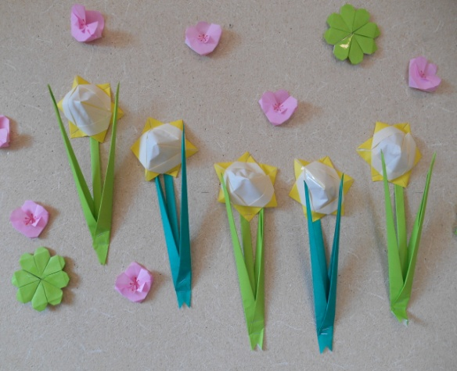
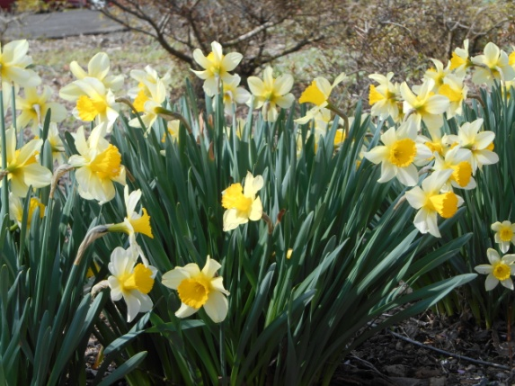
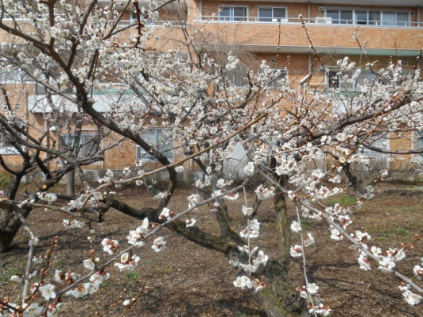
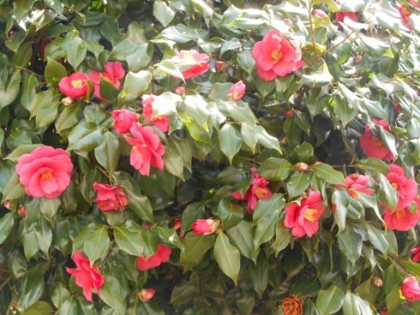
利用者様と共に育てる喜びを味わいたいと思っております。
桜は今が見ごろです。次回、お花見の様子もご紹介したいと思います。

